

江西师范大学计算机信息工程学院学生实验报告
专业： 计算机科学与技术 姓名： 学号： 日期： 2025.10.19
课程名称 | 面向对象程序设计 | 实验室名称 | 计算机综合实验室
实验名称 | 三角形类的设计与实现
指导教师 | 万中英 | 成绩

1.实验目的（结出本次实验所涉及并要求掌握的知识点）
- 以设计三角形类的设计为主题，使学生能够灵活应用所学的构造方法，方法，重载方法，以及静态属性和简单继承内容
2.实验内容（结出实验内容具体描述）
- 设计一个三角形类，有如下约束：
a.) 三角形只能有三条边；
b.) 可根据三条边构造普通三角形对象， 或者根据腰和底构造等腰三角形，
或者只输入一条边，构造等边三角形；
c.) 三角形提供四项服务：
计算周长、计算面积、 修改三条边的值、输出三条边的信息。
注：面积计算的海伦公式为：
Math.sqrt(p*(p-a)*(p-b)*(p-c))，
其中 p 是半周长，a/b/c 是边,Math.sqrt()是开平方函数。
d.)设计直角三角形(即 Rt 三角)。
直角三角拥有普通三角的全部服务，并有特色：
可以根据三条边构造对象，
也可以根据两条直角边，斜边自动算出构造对象。
输出直角三角形的相关信息
- 设计满足如下要求的三角形类：
(1) 至少有 6 个成员：三边及三边上的高；
(2) 构造时必须提供三边或者底和高。之后可补充或重新设置三角形相关属性。
要求三角形满足一致性规则：
三边必须大于 0，两边之和要大于第三边，条件不满足不能创造三角形；
三边值未填写则值为 0；最多创建 3 个三角形对象。
(3) 两种计算面积的方法：用底*高计算出来的面积与用海伦公式计算出的面积。
(4) 输出类的成员信息。

3.算法描述及实验步骤（用适当的形式表达算法设计思想与算法实现步骤）
- 由于实验没有对成员的visibility有所要求，所以全部为默认包可见状态
非直角三角形的类先设计最传统的三传参的构造方法，随后要求的构造方式可以简单通过this(x,x,y);等来构造
直角三角形类因为同样会有三边和面积的属性，所以可以直接把普通三角形作为父类，这里的继承可以简单理解为复制粘贴成员，只需要再写一个特定的构造方法和toString，第三边可由勾股定律算后再传入
- 关键问题是解决对象创建时的合法判断，使得若条件不合法则不产生任何对象，以节省内存并符合OOP的优美。如果使用new来调用构造方法的话无论如何都会创建一个示例到堆上，所以我们此处把能够使用的构造方法全部私有化（户：？），再创造一个新的外类可见的静态方法create去间接调用（返回类型就是该类名，做完条件判断后决定返回的是null还是构造方法），因为此时还没有对象，所以这个静态非常重要。 至于最多构造3个三角形，可以内置两个静态字段，随后把它的判断逻辑一并写到create里，其它内容和上一题一致

4.调试过程及运行结果（详细记录在调试过程中出现的问题及解决方法。记录实验执行的结果）
- 调试过程：
简单程序无须debug
运行结果：
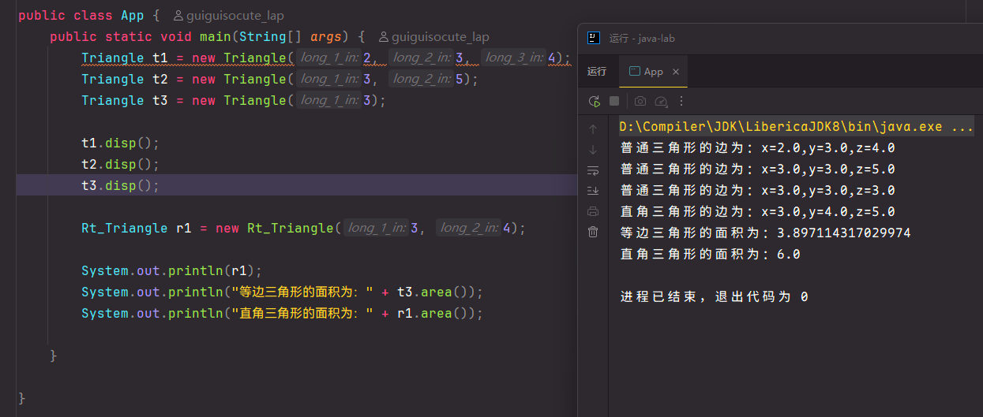
Main程序内容和输出结果

- 调试过程：
简单程序无须debug
运行结果：
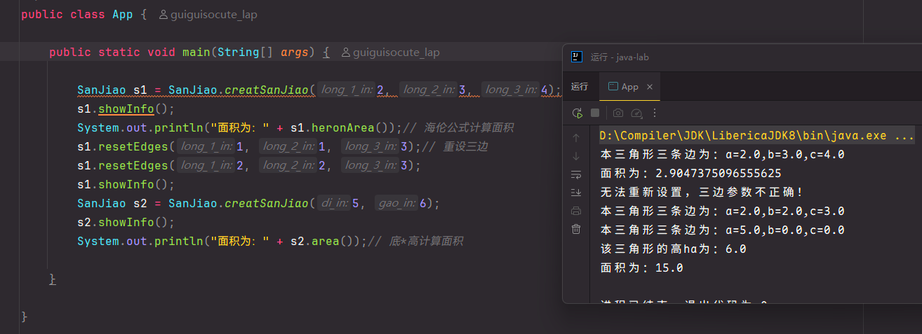
Main程序内容和输出结果

5. 总结（对实验结果进行分析，问题回答，实验心得体会及改进意见）
- java从这里开始绕了，但是它的绕不同于指针，他是层层相套，单向，安全（rust：并非安全），好理解，这部分能趁手，后面继续学习其它的内容，无论是过时的计组仿真实验，还是前沿Godot的状态机管理，都能够上手得非常快，体会到OOP的美。
6.附录（程序源代码等）
程序源代码：
https://github.com/guiguisocute/cs-learning-archive/tree/main/java-lab/src/lab

